- PLYNULE ČTI VŠECHNY SLOUPEČKY DOLŮ I NAHORU, ŘÁDKY TAM A ZPĚT:
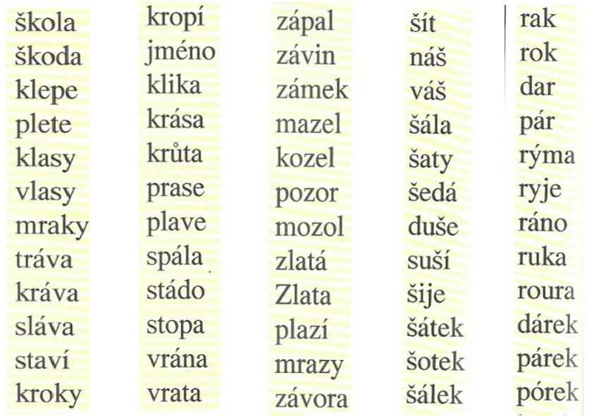
- STEJNOU PASTELKOU VYMALUJ STEJNÁ SLOVA A HBITĚ ČTI:
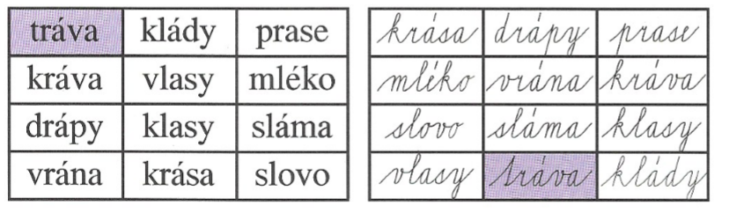
- OPIŠ VŠECHNY VĚTY:






